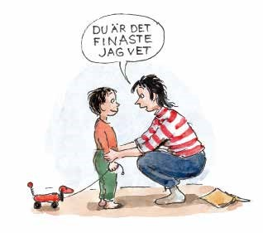
Bildtext:
حياتي

في

شيء

أحلى

أنت

نريد توفير الشيء الأفضل لأطفالنا
يمكن أن يحصل أولياء الأمور على
تم تطوير آ بي سي من قبل بلدية ستوكهولم بالتعاون مع البلديات والأج ازء البلدية ومعهد كارولينسكا.
لك
أهم

اجتماع

تريد

كيف
أن

طفلك
يتذكرك
سنة

20

بعد
والأمومة

الأبوة

دور

عن

جماعية

لقاءات
سنة

12
–
3

الأطفال

أمور

لأولياء
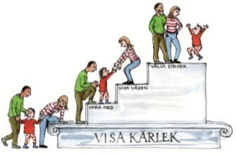
هذه هي آ بي سي – جميع الأطفال في بؤرة مركزية
إن آ بي سي هي لقاءات جماعية لجميع أولياء الأمور ذوي الأطفال الذين تت اروح أعمارهم ما بين 3 – 12 سنة. تم تطوير البرنامج من قبل المعهد الحكومي للصحة الشعبية وبهدف إلى تعزيز العلاقات بين الأطفال وأولياء الأمور. تنطلق المحتويات من الأبحاث حول دور الأبوة والأمومية وتطور الأطفال ومعاهدة الأمم المتحدة لحقوق الطفل.

لا يوجد اكثير من الأشياء أهم من علاقاتنا مع أطفالنا نعرف اليوم إن العلاقات الوثيقة بين الأطفال وأولياء الأمور هي أفضل أساس لنمو منسجم لأف ارد يصبحوا آمنين ومستقلين كبالغين. يتعلق الأمر بلقاءات آ بي سي
نحن جميعا خبار في دور الأبوة والأمومة
في الواقع لا تلزم الأبحاث لإقناعنا بأهمية العلاقة مع أطفالنا .
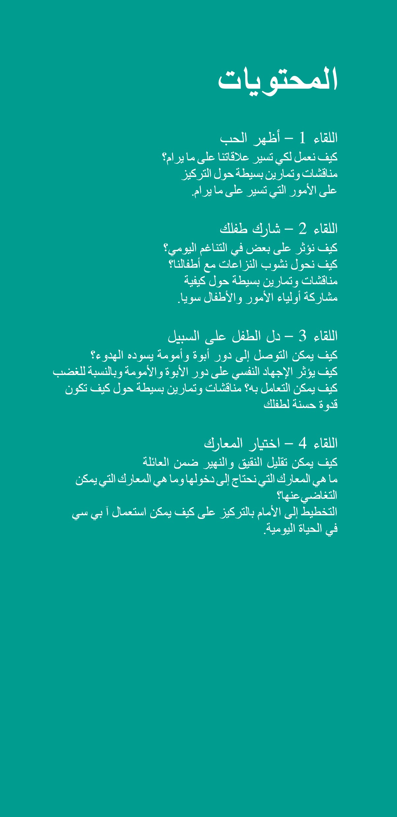
إذا أننا نعرف ذلك على العكس من ذلك فليس من الواضح دائما كيفية التوصل إلى ذلك. يمكن أن يتعرف معظم أولياء الأمور على أنفسهم في الأوضاع الحياتية التي يتم خلالها امتحان العلاقات. كيف نخلق الانسجام حول طاولة الطعام؟ كيف نتجنب الأوضاع المجهدة نفسيا؟ كيف نحول دون نشوب النزاعات؟ كيف نحصل على وقت كاف لمقابلة ممتعة مع أطفالنا؟
هناك شيء أكيد. لا يوجد أي ولي أمر وحيد حول هذه التساؤلات.
ساعات قيّمة.
تتألف آ بي سي من أربعة لقاءات يتعلق كل منها بموضوع معين.
يقود اللقاءات رؤساء مجموعات من ذوي الكفاءة التعليمية وتضم كل مجموعة ما لا يزيد عن 10 مشتركين. جميع المشاركين هم من ذوي الأطفال الذين تتراوح أعمارهم ما بين 3 – 12 سنة. في هذه اللقاءات نتعامل بكل من خبرات بعضنا البعض والأبحاث. نأخذ معنا أشكال المعرفة والتبصر من اللقاءات ونطبقها عمليا في المنزل بين اللقاءات.

للتسجيل أتصلو بنا على هاتف مركز شؤون الأسرة

52302025 -08 في سودرتالية غنيتا Geneta centrum

و التسجيل على عنواننا الألكتروني geneta.familjecentral@sodetalje.se

بزيارتنا على العنوان أو تفضلوا

مركز شؤون الأسرة Geneta centrum Prästgårdsvägen 4

